**ESTABLECIMIENTO EDUCATIVO: IDESA 2010.**

**ASIGNATURA: BIOLOGÍA CELULAR.**

**CURSOS: 4º AÑO.**

**PROFESORA: MILENA VIOTTI.**

Buenos días chicos!!! Espero que todos estén bien. Esta es una situación excepcional que vamos a poder superar si todos cumplimos con las medidas de prevención conocidas. Con el compromiso de ustedes y mío vamos a comenzar a desarrollar los temas de Biología Celular. Aquel alumno que no entiende la consigna, necesite que le corrija algún ejercicio me puede escribir al teléfono: 03492-15664033, correo electrónico: [viottimilena@hotmail.com](mailto:viottimilena@hotmail.com) , solicito que se comuniquen en un horario adecuado y respetando las formas.

El primer día de clase, luego de la suspensión, todos deben entregar las actividades resueltas.

Muchas gracias y estoy a su disposición.

…………………………………………………………………………………………………………………………………………………………………………………………..

En la primera semana de clases, les dejé este juego de fotocopias (adjunto las fotocopias por si hay algún alumno que no pudo sacarlas).

**UNIDAD DE DIAGNÓSTICO**

**Objetivos:**

**-Lectura e interpretación del texto.**

**-Definición de palabras claves.**

**-Elaboración de respuestas.**

**-Ortografía y caligrafía.**

**TEXTO: ROBERT HOOKE Y LA INVENCIÓN DEL MICROSCOPIO.**

**Las células son extremadamente pequeñas. Para observarlas se necesita un microscopio e, incluso, técnicas especiales. Es debido a esto que durante muchos años se ignoró su existencia.**

**Las células fueron vistas y descriptas por primera vez en el siglo XVII. El científico inglés Robert Hooke (1635-1703), con un microscopio de construcción propia, comenzó a observar objetos cotidianos y a dibujar los detalles de lo que se veía. En 1665, al contemplar un fragmento de corcho, un material de origen vegetal, descubrió que estaba compuesto por una serie de estructuras parecidas a celdas, palabra derivada del latín cellula, que significa “celda pequeña”. Durante ese año publicó una de las obras más importantes para la Ciencia: Micrographia, el primer libro ilustrado sobre observaciones microscópicas.**

**Poco tiempo después, el naturalista holandés Antón van Leeuwenhoek (1632-1723) introdujo grandes mejoras en los microscopios. Investigó los más variados objetos y fue el primero en realizar observaciones de microorganismos en una muestra de agua. Fue también el primero en describir los glóbulos rojos, los espermatozoides y algunas bacterias.**

**Sin embargo, no era fácil en esa época aceptar que existía un “universo” invisible al ojo humano. En aquel momento, muchos científicos rechazaron los microscopios: según ellos, distorsionaban los objetos y mostraban “animáculos del demonio”. Pero las investigaciones continuaron y fueron muchos los investigadores que se involucraron en los estudios de organismos microscopios, y en la construcción y el perfeccionamiento de instrumentos útiles para realizar observaciones cada vez más detalladas.**

**En la actualidad existen dos principales tipos de microscopios: el óptico, cuya invención, a fines del siglo XVI, se atribuye al holandés Zacharías Janssen; y el electrónico, construido en el año 1931 por los alemanes Ernst Ruska y Max Knoll. Comparada con la resolución del ojo humano, la del microscopio óptico puede ser casi 2.000 veces mayor; y la del electrónico supera los 500.000 aumentos.**

**ACTIVIDADES**

**1-Leer detenidamente el texto entregado y luego:**

**a-Indicar el significado de las palabras subrayadas.**

**b-¿Quién fue Robert Hooke?**

**c-¿Cuál fue la contribución que hizo Hooke a la Biología?**

**d-¿Por qué sus descubrimientos fueron rechazados por una parte de la comunidad científica?**

**2-¿Qué tipos de microscopios existen?**

**a-¿Qué tipos de seres vivos pueden observarse con el microscopio?**

**b-¿Cuáles son las unidades fundamentales de la vida?**

**………………………………………………………………………………………………………………………………………………………………………………………………**

**3-Investigar en diversas fuentes bibliográficas los siguientes interrogantes, asentar las respuestas en la carpeta de estudio.**

**a-Escribir los rangos de tamaño entre los que se encuentran cada tipo de célula y microorganismos nombrados en el texto.**

**Expresar cada rango en en m, mm (nanómetro), um (micrómetro) y A (angstrom).**

**b-¿Una proteína podría tener el mismo tamaño de un virus? ¿Y de una célula procariota?**

**¿Existen seres vivos sin células? Los virus, ¿son células?**

**c-¿Una célula procariota puede tener el mismo tamaño que una célula eucariota?**

**d-¿Una célula eucariota puede tener menor tamaño que una célula procariota?**

**e-Recordar el significado de niveles de organización de la Materia.**

Realizar todas las actividades, colocando como título: UNIDAD DE DIAGNÓSTICO. Tengan presente que muchas de ellas van a requerir una investigación previa en libros de textos, enciclopedias, y en recursos tecnológicos (páginas en Internet). Utilicen fuentes confiables para la resolución de las actividades. El tema Célula es un contenido que se viene trabajando desde primer año, si tienen la carpeta de los años anteriores, también la pueden usar.

**LA TEORÍA CELULAR.**

Objetivos: -Conocer la teoría celular.

-Identificar diferentes tipos de células en la naturaleza.

- Ampliar ideas en relación con los conceptos que identifican a los seres vivos.

La Ciencia es un largo proceso en permanente construcción. Los conocimientos sobre la célula son ejemplos de cómo interpretan los científicos el mundo natural. Conocer de qué modo se elaboran las ideas acerca de la existencia de las células y sus características ayuda a comprender cómo se construyen los conocimientos a través del tiempo, con el aporte de diferentes investigadores. Estos conocimientos llevan a la formulación de teorías, generalizaciones basadas en numerosas interpretaciones, que permiten explicar diferentes aspectos del mundo.

En el momento en el que fue propuesta, la teoría celular planteó una importante generalización: todos los seres vivos están formados por células. El aporte de otras investigaciones llevó a la inclusión de nuevas interpretaciones y, en la actualidad, la teoría celular postula las siguientes ideas:

-Todos los seres vivos están formados por una o más células.

-La célula es la unidad estructural y funcional de los seres vivos.

-Las células se originan a partir de otras células.

-Las células contienen material genético, que permite la transmisión de caracteres hereditarios a la descendencia.

La teoría celular contribuye al conocimiento de las células que constituyen a los organismos. Pero, más allá de esto, resulta de fundamental importancia, ya que, a partir de ese conocimiento, permite repensar las ideas que se tienen sobre todos los seres vivos que conforman el objeto de estudio de la Biología. Así, por ejemplo, algunos científicos piensan que los virus no deberían ser considerados seres vivos, ya que su estructura no es comparable a la de la célula y, por lo tanto, no estarían incluidos en la generalización propuesta por la teoría celular.

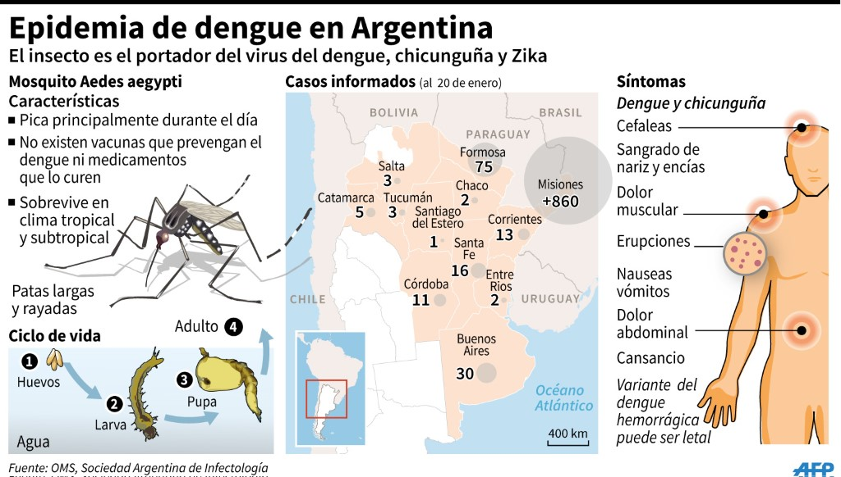

*Todos los organismos están constituidos por una o muchas células que se repiten, todos ellas con características comunes. Cada célula, además, desarrolla todas las funciones vitales.*

1-Leer el texto y responder:

a-¿A qué se refiere el texto al considerar que una teoría es una generalización?

b-¿Cuáles son los postulados de la Teoría Celular?

c-¿Qué integrantes de la Naturaleza están incluidos en la generalización propuesta por la teoría celular?

d-¿Con qué ideas propuestas por la teoría celular se relaciona la ilustración?

e-Realizar un comentario ampliado sobre la enfermedad llamada “Dengue”. (Los datos que figuran en las imágenes no corresponden a este año).

Tener en cuenta la situación actual del Departamento Castellanos, cuáles son las medidas para prevenir la enfermedad, información actualizada de casos en la provincia y de las localidades en las que viven.